Вариант № 1
- Решите уравнение 5−7(3−2х)=−3х+2 . Ответ:_____________
- Решите уравнение х(х+5)=6. Ответ:_____________
- Решите уравнение 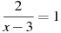. Ответ:_____________
- Решите уравнение 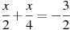. Ответ:_____________
- На координатной плоскости построены графики уравнений и .

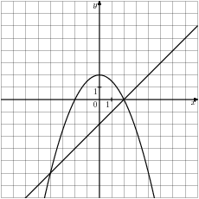
Используя эти графики, решите систему уравнений.
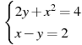

Ответ:_____________
- Найдите систему уравнений, для которой пара чисел (5;-4) не является решением.
1.$\begin{aligned}\left\{4х+3у=8 | \right.\end{aligned}$ 2. $\begin{aligned}\left\{2х+у=6 | \right.\end{aligned}$ 3. $\begin{aligned}\left\{7х+2у=\text{27} | \right.\end{aligned}$ 4. $\begin{aligned}\left\{5х−3у=\text{37} | \right.\end{aligned}$
- В какой координатной четверти находится точка пересечения прямых и ?
Варианты ответа
 | 1. В I четверти |  | 2. | В II четверти |  | 3. | В III четверти |  | 4. | В IV четверти
- Окружность, изображенная на рисунке, задана уравнением . Используя этот рисунок, определите, какая из систем уравнений не имеет решений.
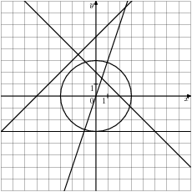
Варианты ответа
1. | 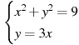 |  | 2. | 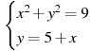 |  | 3. | 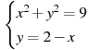 |  | 4. | 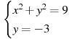
Вариант № 2
- Решите уравнение . Ответ:_____________
- Решите уравнение . Ответ:_____________
- Решите уравнение 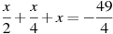. Ответ:_____________
- Решите уравнение 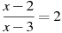. Ответ:_____________
- Окружность, изображенная на рисунке, задается уравнением , а прямая – уравнением ух. Решите систему уравнений х²+у²=10; у=3х
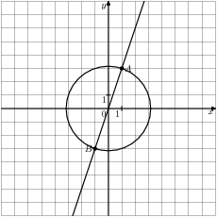 Ответ:_______________
- Найдите систему уравнений, для которой пара чисел (5;-4) является решением.
1.$\begin{aligned}\left\{4х+3у=3 | \right.\end{aligned}$ 2. $\begin{aligned}\left\{2х+у=2 | \right.\end{aligned}$ 3. $\begin{aligned}\left\{7х+2у=9 | \right.\end{aligned}$ 4. $\begin{aligned}\left\{5х−3у=\text{37} | \right.\end{aligned}$
- В какой координатной четверти находится точка пересечения прямых и?
Варианты ответа
 | 1. В I четверти |  | 2. | В II четверти |  | 3. | В III четверти |  | 4. | В IV четверти
- Окружность, изображенная на рисунке, задана уравнением . Используя этот рисунок, определите, какая из систем уравнений не имеет решений.
Варианты ответа
1. |  |  | 2. |  |  | 3. |  |  | 4.

